PW-MERN-STACK-242310026-Steve Valentino Wijaya

1. Struktur Proyek (MERN-STACK)
Proyek ini terbagi menjadi dua bagian utama yang berjalan secara independen:
- backend: Folder yang berisi server API menggunakan Express.js. Di dalamnya terdapat file index.js sebagai pusat logika server dan package.json untuk manajemen library (seperti mysql2 dan cors).
- my-first-app-react: Folder frontend yang menggunakan framework Next.js. Struktur ini mencakup folder app untuk halaman utama dan node_modules untuk library pendukung seperti axios.

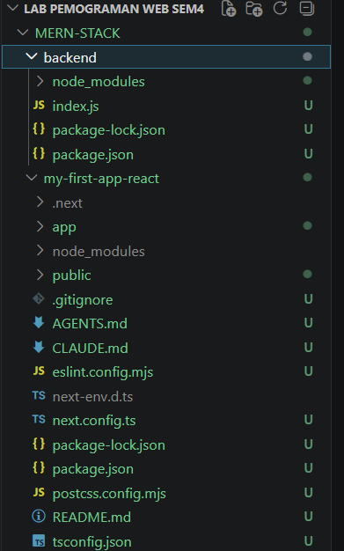

2. Server Backend (index.js)
Kode backend berfungsi sebagai jembatan ke database dan penyedia data bagi frontend:
- Koneksi Database: Menggunakan library mysql2 untuk terhubung ke database lokal bernama pw_pratikum_db pada port 3306.
- Konfigurasi CORS: Baris app.use(cors(...)) sangat penting untuk memberikan akses kepada frontend (localhost:3000) agar bisa mengambil data dari server backend (localhost:3001).
- Endpoint API: Membuat rute app.get("/api/info", ...) yang mengirimkan data JSON berisi pesan, versi aplikasi, dan status aktif.
- Terminal: Saat dijalankan dengan perintah node index, terminal mengonfirmasi bahwa "Server running on port 3001" dan "Koneksi ke database MySQL berhasil!".

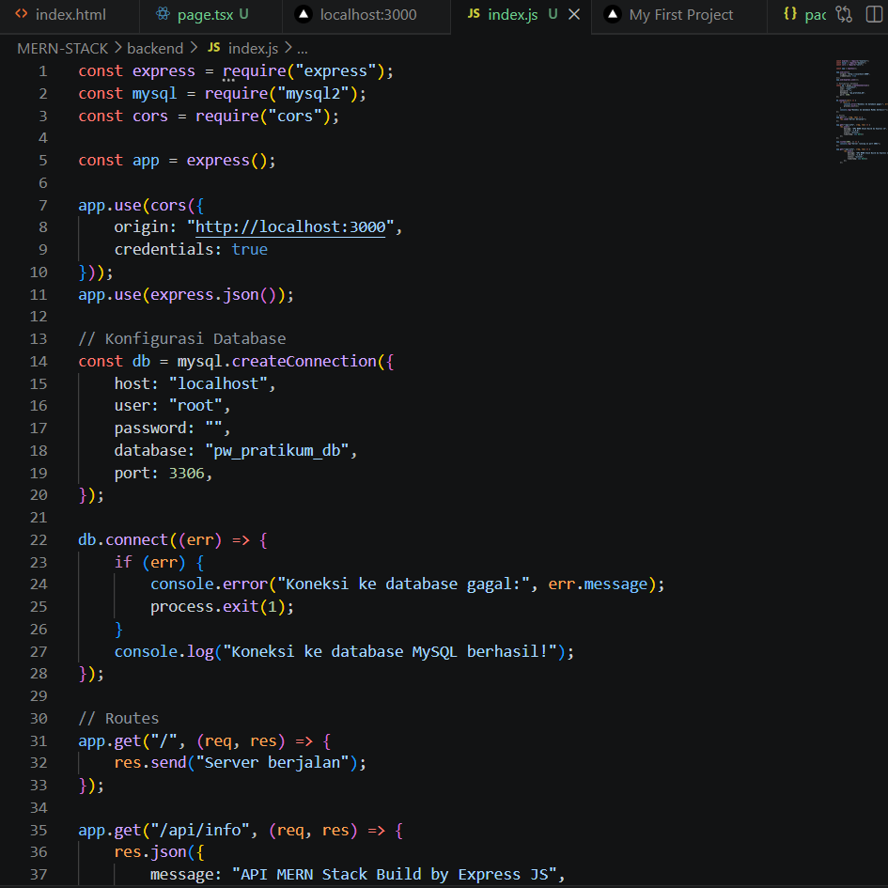
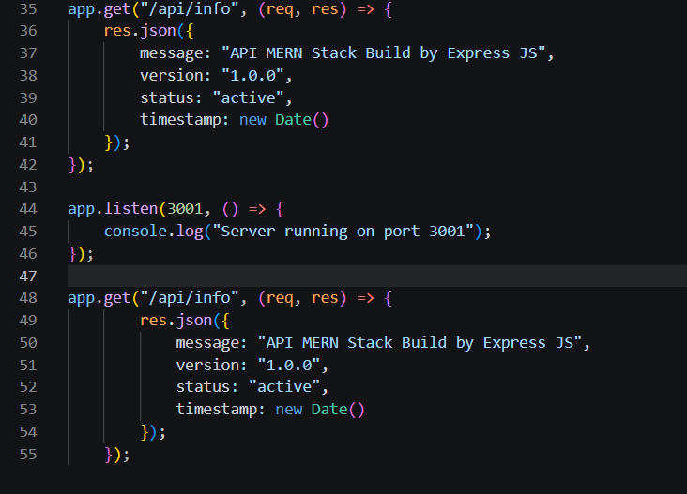
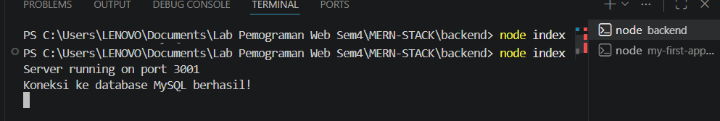

3. Frontend React (page.tsx)
Bagian ini bertanggung jawab menampilkan data kepada pengguna:
- Library Axios: Menggunakan axios.get untuk melakukan permintaan HTTP ke alamat backend (http://localhost:3001/api/info).
- State Management: Menggunakan useState untuk menyimpan data API dan useEffect untuk memicu pengambilan data secara otomatis saat halaman pertama kali dimuat.
- Rendering: Data yang diterima ditampilkan di dalam elemen <pre> agar format JSON tetap rapi (seperti yang terlihat pada hasil akhir di browser).

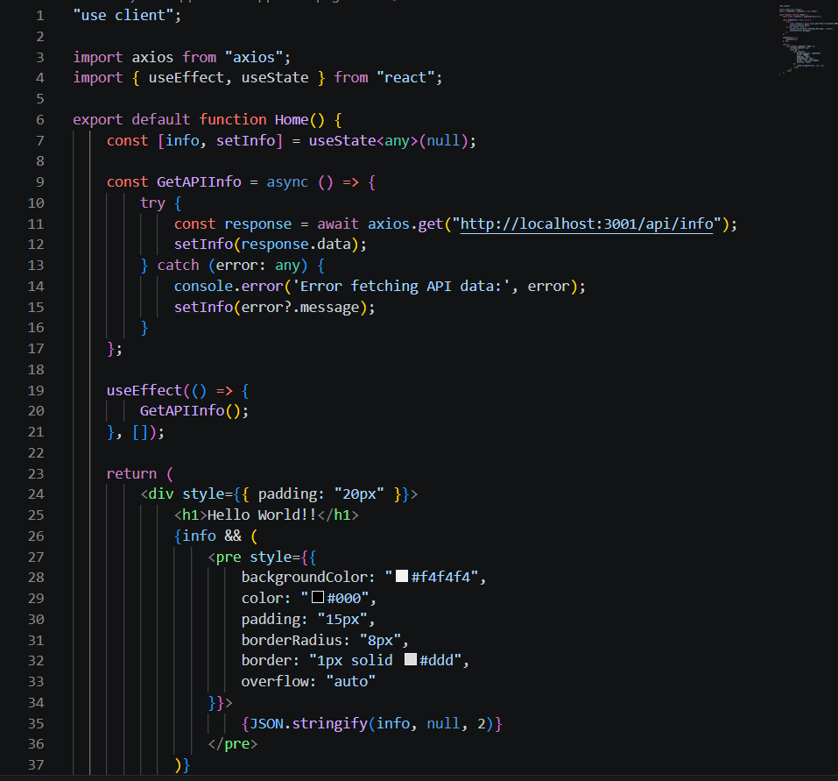

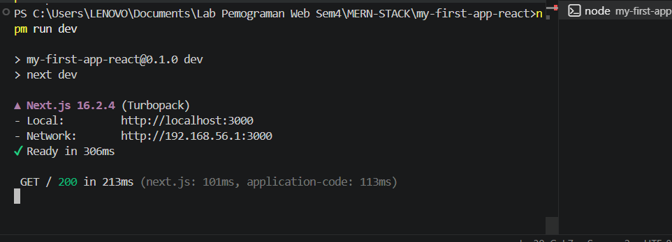

4. Hasil Integrasi
- Akses Langsung API: Ketika membuka localhost:3001/api/info di browser, data JSON mentah ditampilkan langsung oleh server backend.
- Tampilan Aplikasi: Pada alamat localhost:3000, aplikasi frontend berhasil memanggil API tersebut dan menampilkannya di bawah tulisan "Hello World!!", membuktikan bahwa komunikasi antar client dan server berjalan sukses.

